做题知识点

Linux命令

top查看CPU占用的命令,系统整体运行情况

Nastat 显示网络连接 路由表 网络接口信息

free 查看内存使用情况

df 检查文件系统的磁盘空间的占用情况 磁盘使用情况 默认单位KB

df -lh 查看硬盘信息

cat /proc/cpuinfo 查看一台linux机器的CPU信息

cat /proc/swap 查看swap分区信息

du 显示当前目录及子目录的磁盘占用情况 显示用于文件的块的数量

dd 磁盘维护命令

Free查看内存的使用情况

uptime主要用于获取主机运行时间和查询linux系统的负载等信息

vmstat 可以查看cpu负载

sar 查看网络接口信息

tcpdump 简单可靠的网络监控的实用工具

usermod 参数 目标参数 原始参数

-l 修改用户帐号名称

-L 锁定用户密码，使密码无效

-c 修改用户帐号的备注文字

-d 修改用户登入时的目录

-e 修改帐号的有效期限

-f 修改密码过期多少天即关闭该账户

-g 修改用户所属的群组

-G 修改用户所属的附加群组

-s 修改用户登入后所使用的shell

-u 修改用户ID

-U 解除密码锁定

ullimit 用于shell启动进程锁占用的资源

-c size： 设置core文件的最大值

关机命令有：halt

init 0

power off

shutdown -h 最安全的

重启命令： reboot

init 6

shutdown -r

查看文件的命令cat more less

cat：将文件内容一次全输出显示到屏幕上。

more：分屏显示文件内容，每次只显示一屏，只允许向前浏览

less： 与more类似，并且支持向前，向后浏览

grep :文件搜索命令

-E 表示使用扩展表达式

^ 匹配正则表达式开始行

$ 匹配正则表达式的结束行

sed命令： 用于行的新增/删除，行的替换/显示，搜寻并替换，直接修改文件

-n 使用安静(silent)模式，在一般sed的用法中，所有来自STDN的数据一般都会被列出到屏幕上，但是如果加上-n参数后，则只有经过sed 特殊处理的那一行才会被列出来

p 打印将某个数据打印出来，通常p会与参数 sed -n 一起用

d 删除

a 新增

sed 's/AAA/BBB/g' xyz 将xyz中的单词AAA全部替换为BBB

将文件file1复制为file2的命令：

cp命令: 用于复制文件或目录

cp file1 file2

cat命令 文本输出命令 通常用于观看某个文件的内容

cat file1 > file2

cat < file1 > file2

>: linux中的数据流重导向：输出导向，覆盖导向的文件内容

<:linux中的数据流重导向：输入导向，理解为原本由键盘输入改为文本输入

dd命令： 用指定大小的块拷贝一个文件，并在拷贝同时进行指定的转换

dd if=file1 of=file2

参数：if 输入文件（或设备名称） of输出文件（或设备名称）

|：管道命令操作符，处理经由前面一个指令传出的正确输出信息，然后，传递给下一个命令，作为标准的输入

cat file1 | cat > file2

dpkg 是一个Debian的一个命令工具，他可以用来安装 删除 构建和管理Debian的软件包。

history n 查看最近执行的命令 没有-n选项

mkdir命令 ：创建新的目录

-m 设置用户权限

-p 如果路径中某些目录不存在，系统会自动创建

没有 -d 和 -f选项

sort命令 ：按AASCII码排序

-n 依照数值的大小排序

-r 以相反的顺序来排序

uniq -c 是去重并显示个数

head -n 3 为取前3行

linux进程按照进程的功能和运行的程序分类，可以分为系统进程和用户进程

系统进程：可以执行内存资源分配和进程切换等管理工作；而且，该进程的运行不受用户的干预，即使是root用户也不能干预系统进程的运行。

用户进程：通过执行用户程序，应用程序或内核之外的系统程序而产生的进程，此类进程可以在用户的控制下运行或关闭。

Linux用户进程包括三种不同类型的进程，每种进程都有自己的特点和属性

1.交互进程： 有一个shell启动的进程，交互进程即可以在前台运行，也可以在后台运行。

2.批处理进程：这种进程和终端没有联系，是一个进程序列，一个进程集合，负责按顺序启动其他的进程。

3.监控进程（守护进程）：linux系统启动时启动的进程，并在后台运行，一直运行

哈夫曼树：带权路径长度最小 又称最优二叉树

构造方法： 先从小到大排列

最小的两个相加，和与其他比较，和比其他都大，则并行将其他的先相加， 否则和与最小的相加

求权值：把所有的和加起来

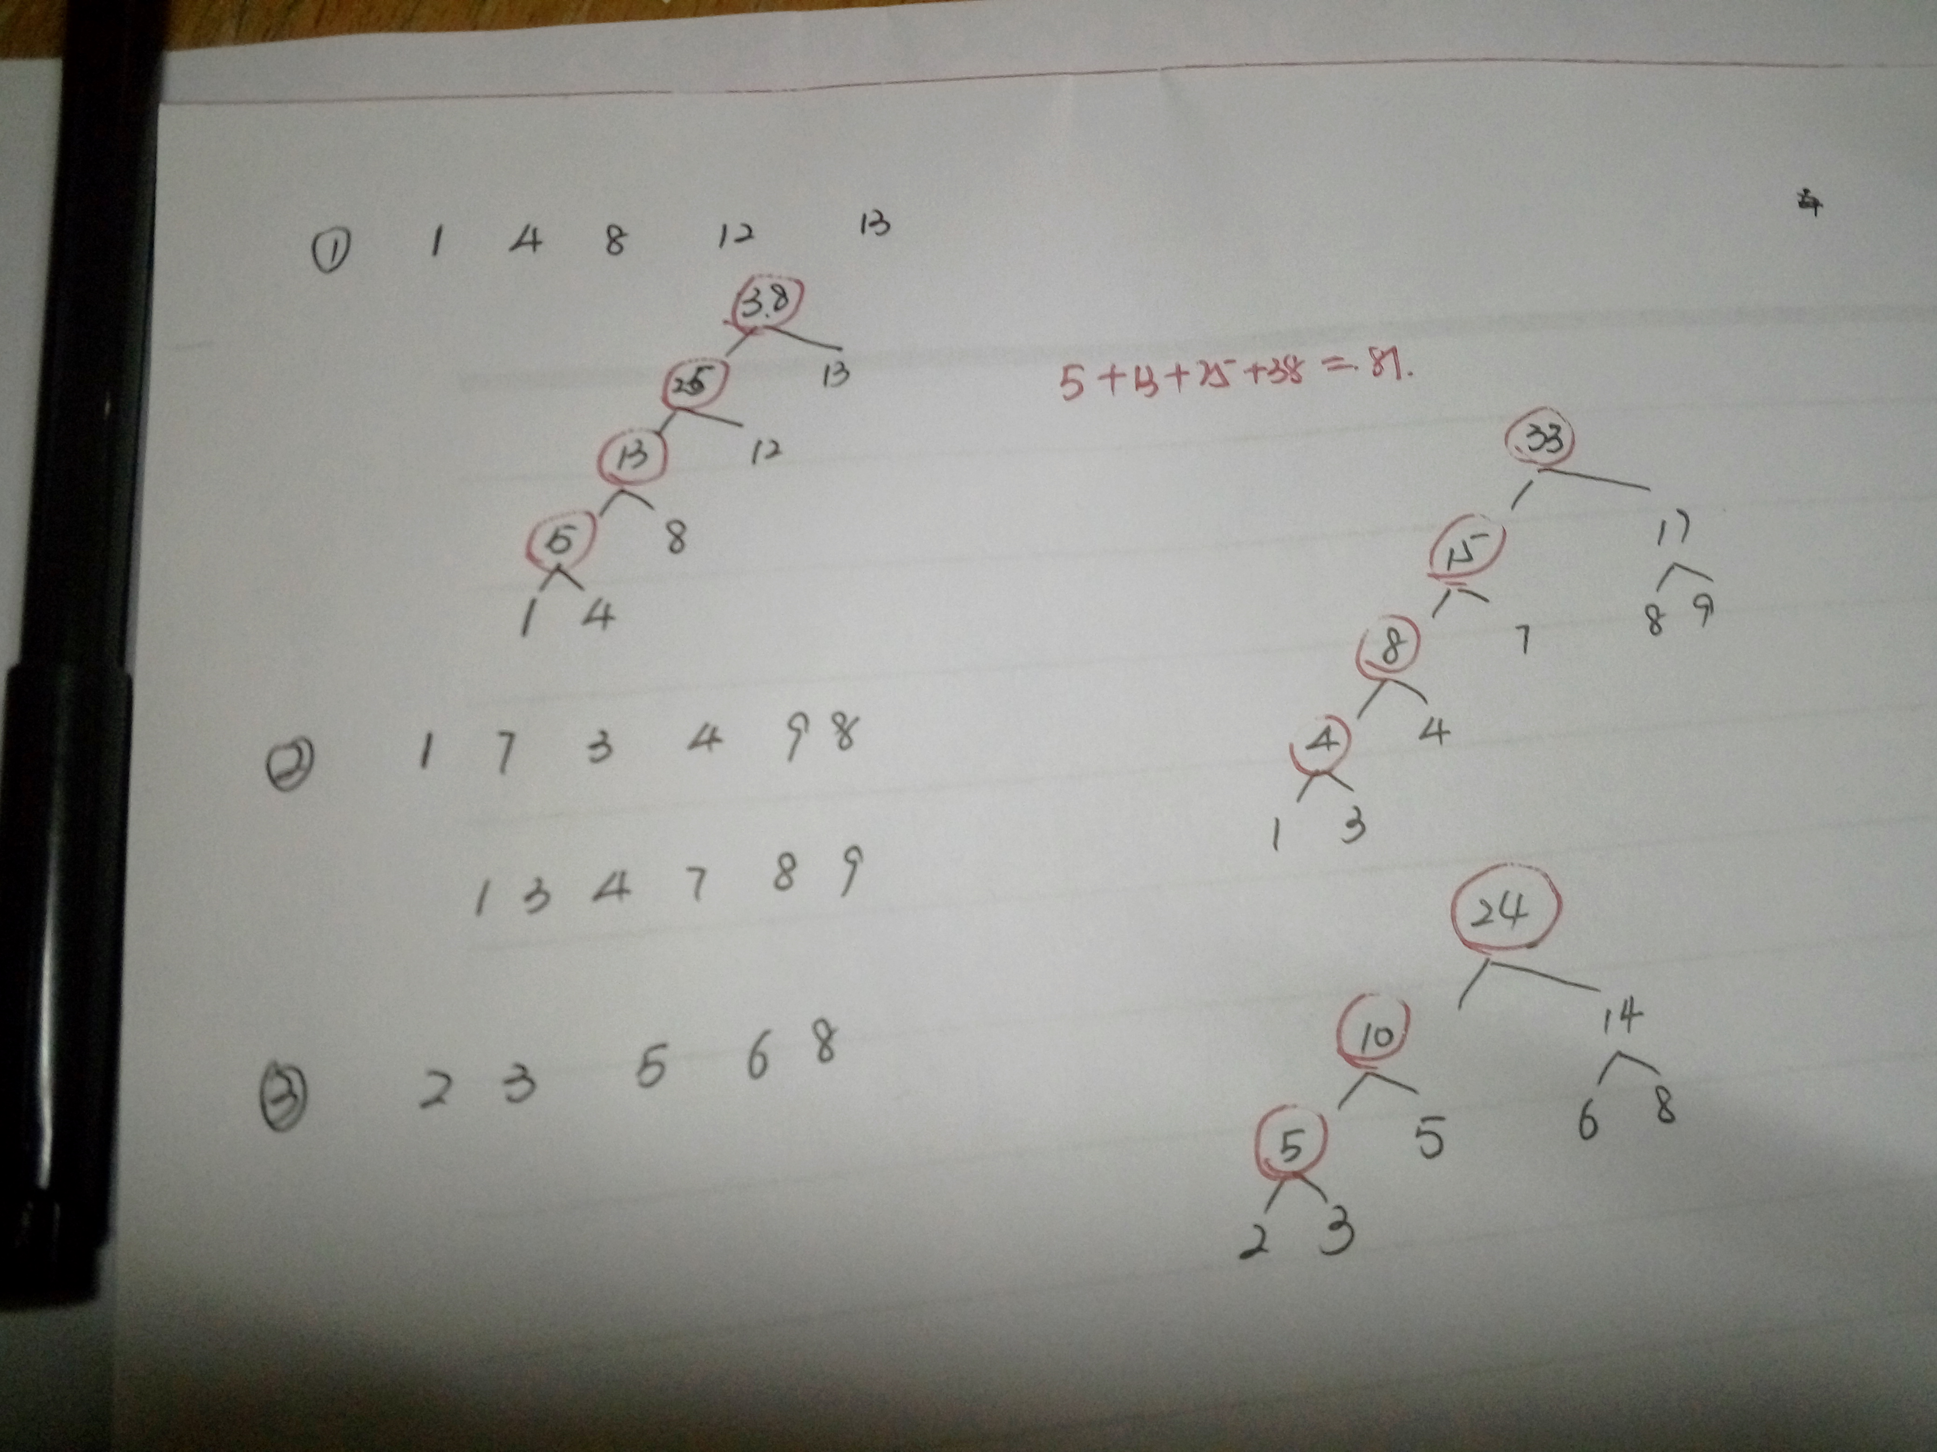

遍历树：

前序遍历：根 左 右

中序遍历：左 根 右

后序遍历：左 右 根

堆排序：

堆的性质 任何一个非叶子结点的关键字不大于或不小于其左右节点的关键字